**[Биоразлагаемые материалы: что с ними не так?](http://maradmin.ru/%d0%bc%d0%b0%d1%80%d1%8c%d1%8f%d0%bd%d1%81%d0%ba%d0%be%d0%b5-%d0%bf%d0%be%d1%81%d0%b5%d0%bb%d0%b5%d0%bd%d0%b8%d0%b5/%d1%8d%d0%ba%d0%be%d0%bb%d0%be%d0%b3%d0%b8%d1%8f/%d0%b1%d0%b8%d0%be%d1%80%d0%b0%d0%b7%d0%bb%d0%b0%d0%b3%d0%b0%d0%b5%d0%bc%d1%8b%d0%b5-%d0%bc%d0%b0%d1%82%d0%b5%d1%80%d0%b8%d0%b0%d0%bb%d1%8b-%d1%87%d1%82%d0%be-%d1%81-%d0%bd%d0%b8%d0%bc%d0%b8-%d0%bd/)**

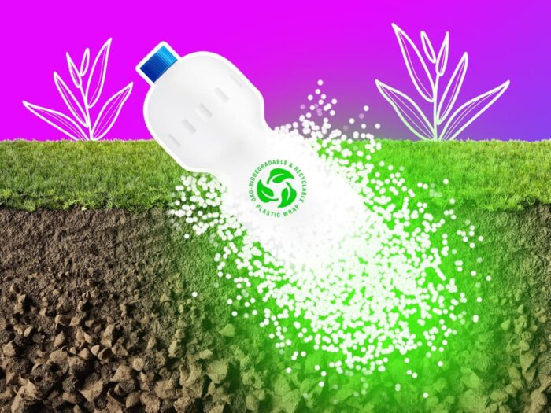

Некоторые производители, приличного названия которым нет, наживаются на желании людей помочь окружающей среде. Для привлечения покупателей они лепят на свою продукцию надпись «биоразлагаемый». Но если вы действительно неравнодушны к вопросу экологии, то в следующий раз на кассе возьмите обычный пластиковый пакет. Удивлены? Зелёный расскажет, почему биоразлагаемые материалы хуже привычных.

**Что такое биоразлагаемые материалы?**

Это материалы, которые вроде бы сделаны из пластика, но способны разложиться в природе. Ну-ну.

Такие материалы сделаны из оксоразлагаемых полимеров. Сложно? Да ну бросьте. Эти материалы распадаются под действием кислорода и ультрафиолета, то есть солнечного света. Из них изготавливают пакеты, одноразовую посуду и т. д.

По сути оксоразлагаемые и обычные полимеры отличаются друг от друга лишь примесями. Например, в первом случае добавляют d2w – компонент, ускоряющий процесс окисления и распада материалов. В итоге пакет или посуда быстрее превратится в небольшие фрагменты… но на этом вся их «биоразлагаемость» закончится. Ведь они тоже разложатся до микропластика, который будет загрязнять окружающую среду.

Если не знать, что пакет сделан из оксоразлагаемых полимеров, положить в него зимние вещи и убрать на антресоль, то следующей зимой вас будет ждать сюрприз. На антресоли вы найдёте поеденную молью одежду, вокруг которой будут рассыпаны кусочки пакета.

Загвоздка ещё в том, что оксоразлагаемые полимеры нельзя выделить из общего потока пластика. Такие материалы загрязнят общую массу, которую отбракуют и не станут перерабатывать.

Короче, толку от них мало. Но давайте поймём, как отличить это бестолковое создание.

**В чём разница между биоразлагаемыми и компостируемыми материалами?**

Разница велика. Биоразлагаемые материалы разлагаются не полностью, а распадаются на мелкие кусочки. Такой микропластик просто невозможно собрать. Частицы полимеров попадают в окружающую среду, а затем – в еду и воду. Учёные нашли микропластик уже даже в соли.

Компостируемые же материалы делают из натурального сырья типа целлюлозы, кукурузного и картофельного крахмалов. Они полностью безопасны для природы и не выделяют опасных веществ.

Не путайте биоразлагаемые материалы с компостируемыми.

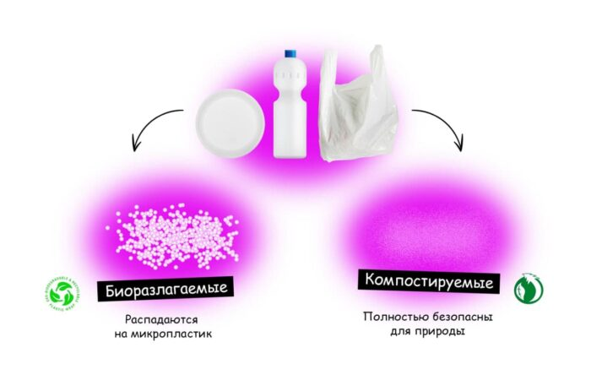

Разница между биоразлагаемыми и компостируемыми материалами. Источник изображения: Зелёный

**Зачем тогда делать биоразлагаемые материалы?**

Ой, ну как всегда же. Здесь вступают в игру знаменитые уловки маркетологов. Люди, которые хотят помочь защите окружающей среды, могут вестись на такие слова, как «биоразлагаемый», «экологичный», «перерабатываемый». Особенно хорошо они действуют на западных потребителей. Покупатели берут товары с такими пометками и думают, что автоматически помогают природе.

«Биоразлагаемая» упаковка разлагается? – Да. Это произойдёт быстрее, чем в случае с обычным пластиком? – Да. Вот и всё. Производитель получает галочку и возможность повысить не только продажи, но и стоимость своего товара. При этом практически никто не зрит в корень вопроса.

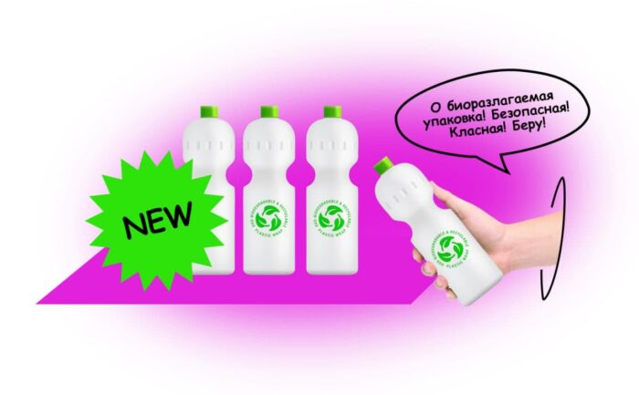

Нередко маркировка о биоразлагаемости пластика – это только маркетинговый ход. Источник изображения: Зелёный

**Почему бы не делать всё компостируемым?**

Вроде бы всё просто – делайте компостируемые материалы и не будет никаких проблем с загрязнением окружающей среды.

Да ничего не просто. Производить такие товары сложно. Нужно выделить огромные пахотные площади, которые придётся поливать, удобрять и так далее. Для сбора урожая придётся проделать большую работу. И всё это лишь для того, чтобы сделать какую-то одноразовую вещь. Хотя той же кукурузой можно накормить кучу людей. Получается не очень разумно.

Но проблема не только в этом. Переход на компостируемую посуду приведёт к дополнительным затратам со стороны того же общепита (биоупаковка может стоить в пять раз дороже обычной пластиковой). Далеко не все захотят отказаться от пластиковых тарелок и стаканчиков. Получится, что одни заведения будут выкидывать разлагаемую посуду, а другие – неразлагаемую. Но и то, и другое в итоге попадёт в одно мусорное ведро. Переработать такие отходы уже будет невозможно.

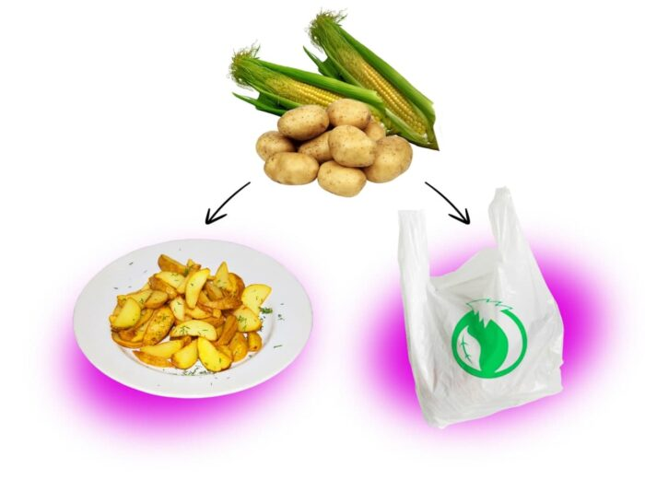

Производить компостируемые материалы зачастую нерентабельно. Источник изображения: Зелёный

**А что с бумажными пакетами и посудой?**

Изделия из бумаги не относятся к полимерным материалам, а считаются компостируемыми. При этом к их экологичности есть вопросы. Давайте разберёмся, что же не так.

По данным [Greenpeace](https://greenpeace.ru/), при изготовлении бумажных пакетов в атмосферу попадает на 70% больше вредных веществ, чем во время производства пластиковых. Ещё и увеличивается сброс отходов в водоёмы сразу в 50 раз. Согласитесь, такие цифры нельзя назвать безвредными для природы. Бумажные пакеты могут быть экологичными, но только если они сделаны из макулатуры. Изготовление из первичной целлюлозы наносит вред окружающей среде, так как происходят выбросы и вырубаются деревья.

Подробнее о бумажных пакетах – по [ссылке](https://green.reo.ru/howto/tpost/bmsccy5dr1-modnii-bumazhnii-ili-grustnii-plastikovi).

Сейчас чуть ли не на каждом углу работают кофейни, где каждый день наливают напитки в одноразовые бумажные стаканчики. Казалось бы, здесь такая же ситуация, как и с пакетами. Но нет. Бумажные стаканчики сделаны не только из целлюлозы. Чтобы вы не облились горячим кофе или чаем, внутреннюю стенку стаканчика покрывают тонким слоем пластика.

Вдобавок крышка стаканчика, изготовленная из полистирола, при нагревании может выделять канцерогенные вещества прямо в напиток. Крупные сети кофеен уже перешли на компостируемую посуду, но пока таких заведений единицы.

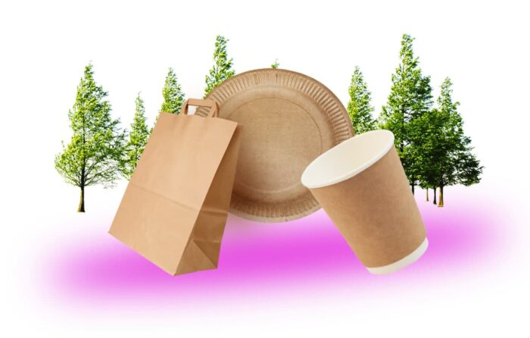

Бумажные пакеты и посуда экологичны только если сделаны из макулатуры. Источник изображения: Зелёный

**Как узнать биоразлагаемый пластик?**

Далеко не на всех изделиях есть надписи «биоразлагаемый» или «компостируемый». Но распознать такой пластик можно по специальной маркировке. Например, круглый значок с ёлкой и листиком значит, что материал компостируемый.

Круглый значок с тремя листиками внутри означает, что изделие является биоразлагаемым. Однако зачастую за этим значком скрыт материал, который распадётся до микропластика.

Биоразлагаемый пластик ещё могут обозначать треугольником из стрелок с цифрой семь. Но такой значок используют и для малоизученных видов пластика, которые могут не перерабатываться или и для смеси пластиков. Чтобы точно не прогадать, лучше выбрать другой товар (а ещё лучше пользоваться авоськой или экосумкой).

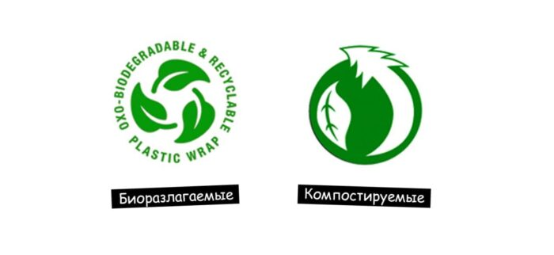

Примеры экомаркировки. Источник изображения: Зелёный

**Что же делать-то?**

В случае с одноразовой посудой можно ходить в кофейни со своей термокружкой. Так и напиток дольше сохранится горячим, и окружающей среде поможете. В некоторых заведениях даже предусмотрены скидки для тех, кто пришёл со своей тарой.

А ещё использовать авоськи или шоперы. Если забыли их дома, то лучше выбрать на кассе не «биоразлагаемый» пакет, а обычный. Использовать пакет лучше как можно дольше, а не выбрасывать его сразу после прихода домой. Не зря же многие хранят пресловутый пакет с пакетами :).

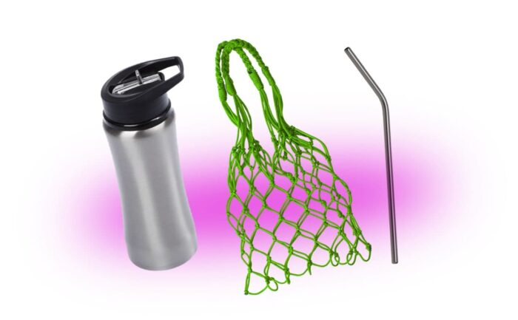

Заменяйте одноразовые предметы многоразовыми. Источник изображения: Зелёный